Учреждение образования

«Белорусский государственный технологический университет»

**Кафедра информационных систем и технологий**

**Защита информации и надёжность информационных систем**

**Лабораторная работа №15**

ИССЛЕДОВАНИЕ МЕТОДОВ ТЕКСТОВОЙ СТЕГАНОГРАФИИ

Студент: Вайсера Р.Л.

ФИТ 3 курс 4 группа

Преподаватель: Сазонова

Минск 2023

**Цель**: изучение стеганографических методов встраивания/извлечения тайной информации с использованием электронного файла-контейнера текстового формата, приобретение практических навыков программной реализации методов (рассчитана на 4 часа аудиторных занятий: 2 часа – часть 1, 2 часа – часть 2).

**Задачи**:

1. Закрепить теоретические знания из области текстовой стеганографии, классификации, моделирования стеганосистем подобного вида и сущности основных методов.

2. Изучить основные алгоритмы встраивания/извлечения тайной информации на основе методов текстовой стеганографии, получить опыт практической реализации методов.

3. Разработать приложение для реализации алгоритмов встраивания/извлечения тайной информации на основе методов текстовой стеганографии.

4. Познакомиться с методиками оценки стеганографической стойкости методов.

5. Результаты выполнения лабораторной работы (отдельно по каждой из 2 частей) оформить в виде описания разработанного приложения (для части 2), методики выполнения экспериментов с использованием приложений и результатов экспериментов.

**Практическое задание**

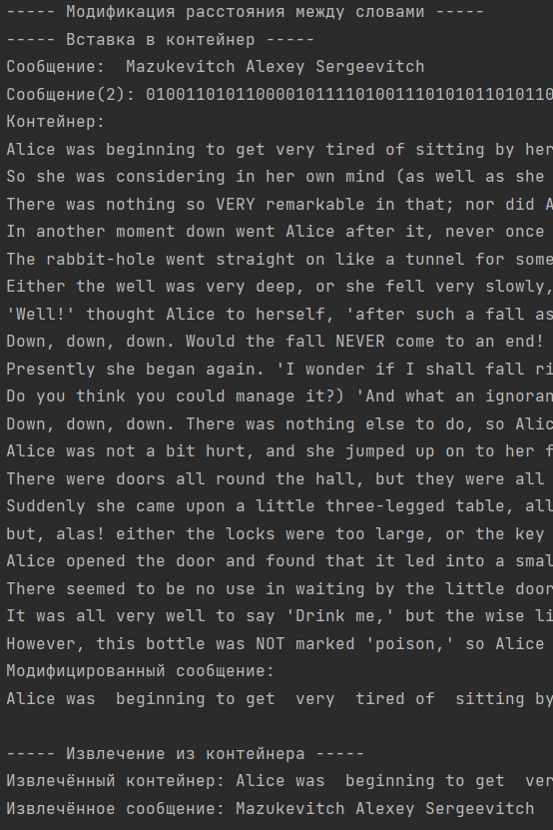В ходе лабораторной работы было разработано приложение, которое в качестве входного параметра принимает файл с типом .txt и создаёт и заполняет docx-файл со скрытым сообщением. Консольный вывод программы представлен на рисунке 1.

Рис. 1 – консольный программы

Сообщение скрывается в тексте благодаря модификации числа пробелов. Скрываемое сообщение преобразуется в битовый поток. Если в потоке 1, то между словами будет 2 пробела, в ином случае 1.

**Вывод**: в ходе лабораторной работы были изучен и разработан стеганографический метод модификации числа пробелов.